

UNIVERSIDADE POLITÉCNICA DE COIMBRA

INSTITUTO SUPERIOR
DE ENGENHARIA

DEPARTAMENTO DE ENGENHARIA INFORMÁTICA E DE SISTEMAS

Fábrica em Marte

Relatório de Licenciatura em Engenharia Informática

Autor
Ana Rita Conceição Pessoa - 2023112690
Francisco CarreiraRuivo - 2021142024

Coimbra, novembro e 2026

Índice

Índice de figuras, quadros e afins
Figura 1.1 – Introdução de índice de texto 1
Figura 1.2 – Personalização do índice de texto 2
Figura 1.3 – Introdução de índices de figuras, quadros e afins 4
Figura 1.4 – Exemplo de atualização de índice automático 6
Figura 3.1 - Personalização das margens 9
Figura 3.2 – Introdução de quebras de páginas: a) através do separador Inserir; b) através do separador Esquema 10
Figura 3.3 - Introdução de cabeçalho 11
Figura 3.4 - Propriedades de cabeçalhos 11
Figura 3.5 - Formatação do número de páginas 12
Figura 4.1 – Localização do painel de estilos 13
Figura 4.2 – Estilos em uso no documento. 13
Figura 4.3 – Estilos disponíveis para a formatação da relatório de licenciatura/projeto final de licenciatura. 14
Figura 4.4 – Visualização e edição de estilos 16
Figura 4.5 – Criação de novos estilos 16
Figura 5.1 – Exemplo de figura simples. 19
Figura 5.2 – Exemplo de figura dupla com fotografias: a) azul de metileno; b) equivalente de areia. 19
Figura 5.3 – Ferramenta de introdução de legendas: a) criação de novas etiquetas; b) formatação da numeração da legenda 20
Figura 5.4 – Seleção de um quadro para ser posteriormente legendado 21
Figura 5.5 – Introdução de referências cruzadas 22
Figura 5.6 – Atualização de referências cruzadas 23
Figura 6.1 – Introdução e numeração automática de equações. 25
Figura 7.1 – Gestor de referências do Microsoft® Word. 27

- Esquema de página e paginação
Todas as páginas do documento, independentemente da sua numeração (par ou ímpar), do seu conteúdo (índices, anexos, capítulos de texto etc.) e orientação (retrato ou paisagem) têm o mesmo esquema de página.
Todo o relatório de licenciatura/projeto final de licenciatura deve ser redigida em formato A4, com a folha orientada em retrato (vertical). A utilização da orientação em paisagem (horizontal) deve ser excecional limitada à introdução de quadros e/ou figuras que assim o obriguem. Nesta situação, o enquadramento da(s) página(s) com orientação em paisagem com o resto do documento deve ser garantida com a utilização de quebra de páginas.
Todas as ferramentas de formatação do esquema de página estão disponíveis no separador Esquema do Microsoft® Word.
As margens a considerar no topo, na base, à esquerda e à direta da folha são todas idênticas e iguais a 2,54 cm. A medianiz do documento deve ser mantida igual a zero. Estes valores são assumidos por defeito pelo Microsoft® Word. Porém para verificar os mesmos, o autor deve aceder a Esquema/Margens/Personalizar margens, tal como se ilustra na Figura 3.1.
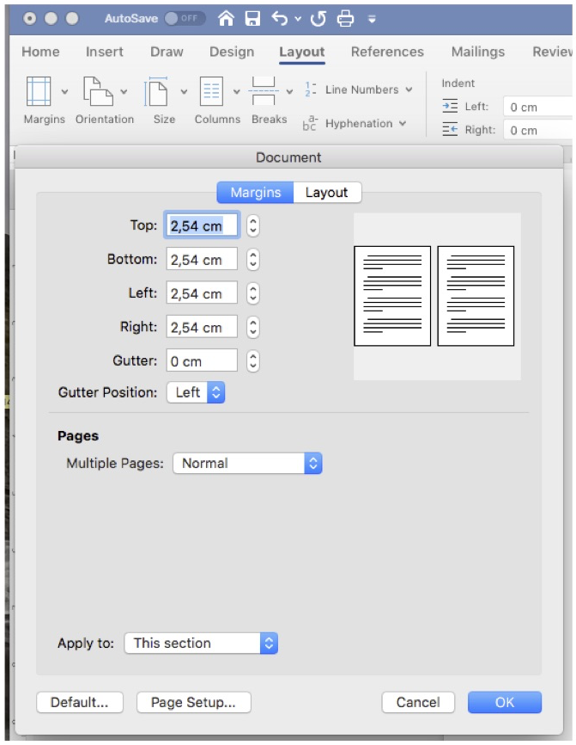
Figura 3.1 - Personalização das margens
O documento deve todo redigido utilizando uma única coluna de texto.
Todas as regras de formatação do relatório de licenciatura/projeto final de licenciatura pressupõem um documento digital. Isto é, não são considerados os cuidados necessários à correta impressão deste documento, nomeadamente, paginação ímpar e par, início de capítulos, lombadas etc. Caso o autor pretenda imprimir o documento, deverão ser feitas as adaptações necessárias.
  - Quebras de páginas e de secções
As várias secções e os diversos capítulos do documento devem estar devidamente separados por quebras de páginas, de modo a garantir que cada secção se inicia no início de uma nova folha. As quebas de páginas podem ser inseridas de duas maneiras: i) Inserir/Quebra de página ou ii) Esquema/Quebras/Página, como ilustra a Figura 3.2.
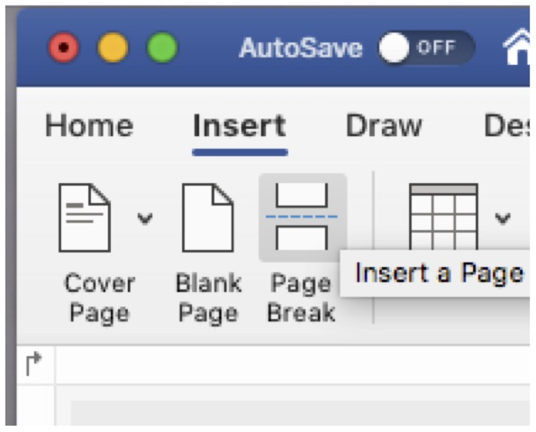 | 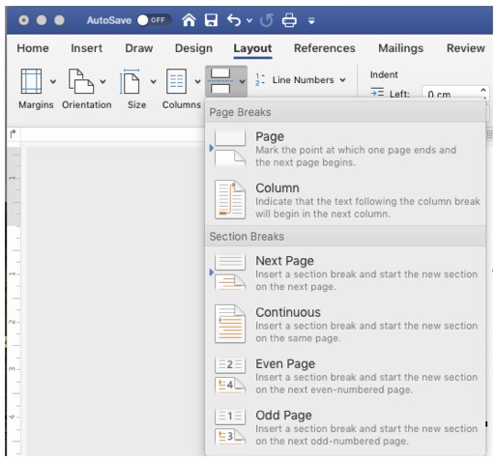
a) | b)
Figura 3.2 – Introdução de quebras de páginas: a) através do separador Inserir; b) através do separador Esquema
O recurso a quebras de secções permite a individualização de cabeçalho, rodapé e paginação do documento, nomeadamente para distinguir as partes pré- e pós-textuais da parte textual. A introdução de quebras de secções apenas pode ser introduzida recorrendo a Esquema/Quebras/Secção (página seguinte), como ilustra a Figura 3.2b.
  - Cabeçalho e rodapé
O cabeçalho das páginas ímpares e pares são distintos ao longo de todo o documento.
O cabeçalho das páginas ímpares deve conter, unicamente, o título do projeto final de licenciatura/relatório de licenciatura. O texto do título deve estar centrado com a página.
O cabeçalho das páginas pares deve conter, unicamente, o nome completo do autor do documento. O nome do autor deve estar centrado com a página.
Para editar/inserir um cabeçalho, duas opções estão ao dispor do autor. A primeira consiste unicamente em clicar no espaço da folha reservado ao cabeçalho. Na segunda via, o autor deve aceder a Inserir/Cabeçalho/Editar cabeçalho, tal como se ilustra na Figura 3.3. Embora o Microsoft® Word apresente soluções predefinidas, recomenda-se a edição manual do cabeçalho.
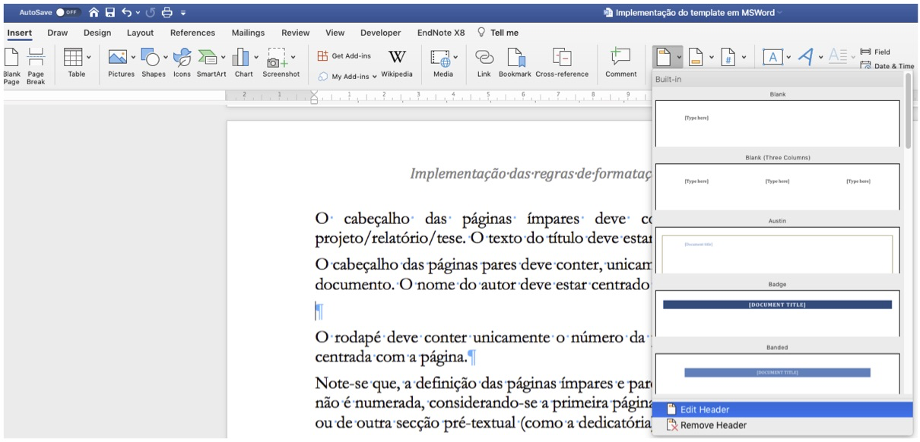
Figura 3.3 - Introdução de cabeçalho
Para garantir a distinção do cabeçalho entre as páginas ímpares e pares, bem como a continuidade da informação após a introdução de quebras de secção, o autor deve assegurar-se que as opções assinaladas na Figura 3.4 estão devidamente ativadas.




